新 书 推 荐
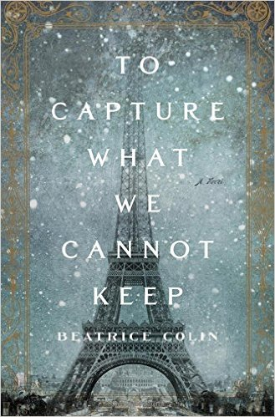
中文书名：《捕捉易逝的美好》
英文书名：TO CAPTURE WHAT WE CANNOT KEEP
作 者：Beatrice Colin
出 版 社：St. Martin
代理公司：ANA/Charlotte Cheng
页 数：304页
出版时间：2016年11月
代理地区：中国大陆、台湾
审读资料：电子稿
类 型：女性小说
版权已授：英国、德国、意大利、巴西。

内容简介：

故事发生在巴黎，身处不同社会阶层的贫穷寡妇和上流社会的工程师坠入了爱河。这是一个关于埃菲尔铁塔的故事，也是一个关于爱的故事。

“通常当我人在巴黎的时候，我常常避免去埃菲尔铁塔——因为游客太多了。有一天，我忽然意识到，它太出名了我已经不必再去看它了。我开始好奇究竟是谁建造了它，它耸立在那儿的目的又是什么。我发现它并不是由古斯塔夫·埃菲尔（Gustave Eiffel）设计的，而是由两位为埃菲尔工作的工程师埃米尔·努吉耶（Émile Nouguier）和莫里斯·寇克林（Maurice Koechlin）借1889年世界博览会的契机打造的。关于埃米尔·努吉耶，只有少量的摄影作品，除了令人钦佩的工程建筑，有关他的传记信息少之又少，事实上他一直未婚。埃菲尔铁塔落成不久之后，努吉耶离开了埃菲尔的公司，成立了自己的公司。努吉耶的另一项成就当属位于塞内加尔的凡德海彼桥（Fairherbe Bridge），这座大桥一直沿用至今。努吉耶的一张照片捕捉到了那个英俊年轻人微微沉思的神情。于是，我决定以他为蓝本刻画出一位虚构的人物，讲述在那个充满了活力的革命时期建造埃菲尔铁塔的故事。”

本书对于E·M·福斯特（E.M. Forster）的《看得见风景的房间》（A ROOM WITH A VIEW）和保拉·麦克莱恩（Paula McLain）的《巴黎妻子》（A PARIS WIFE）的书迷们而言极具吸引力，计划将于2016年夏季推出精装本。

作者简介：

比阿特里斯·科林（Beatrice Colin）：小说家，定居格拉斯哥。曾创作过《莉莉·阿弗洛狄忒的荣华一生》（The Luminous Life of Lilly Aphrodite），后更名为《微光之殿》（The Glimmer Palace），小说的故事背影设定在20世纪的柏林，现已被翻译成8种语言，曾入选理查德和朱迪读书俱乐部并入围过几个主要奖项。描述纽约爵士乐时代的作品《作曲家》（The Songwriter）被翻译成意大利语和葡萄牙语。以苏格兰和西印度群岛为背景的儿童小说《海盗的男孩》（Pyrate’s Boy），曾入围2015年度苏格兰儿童图书奖。同萨拉·平托（Sara Pinto）合著的《看不见的姐姐》（My Invisible Sister）被迪斯尼改编成电影。比阿特里斯为BBC广播4频道撰写过广播剧和改编作品。

媒体评价：

“这是一个受制于不同社会阶层需求的令人信服的爱情故事。故事以华丽的埃菲尔铁塔为背景，为读者带来了新鲜感。是一次迷人的阅读体验。”
----《纽约时报》（New York Times）畅销书《裁缝》（The Dressmaker）作者，
凯特·奥尔科特（Kate Alcott）

“这部作品将令你回忆起巴黎是如此得美丽：它浪漫、感人、令人难忘。比阿特里斯捕捉到了环绕在埃菲尔铁塔周围令人兴奋的事物，巴黎真实的光芒正是她创造出来的那些男人和女人们，我热切追随着的那些故事。”
----《客房》（The Guest Room）和《废墟的光》（The Light in the Ruins）作者，
克里斯·波杰里安（Chris Bohjalian）

谢谢您的阅读！
请将回馈信息发至：
程朱丽 （Charlotte Cheng）
安德鲁·纳伯格联合国际有限公司北京代表处
北京市海淀区中关村大街甲59号中国人民大学文化大厦1705室, 邮编：100872
电话：010-82504506
传真：010-82504200
Email: Charlotte@nurnberg.com.cn
网址：www.nurnberg.com.cn
微博：http://weibo.com/nurnberg
豆瓣小站：http://site.douban.com/110577/
微信订阅号：ANABJ2002


